Liebe Kinder,  demnächst beginnt ein neuer  Kunst-Kreativ-Kurs | 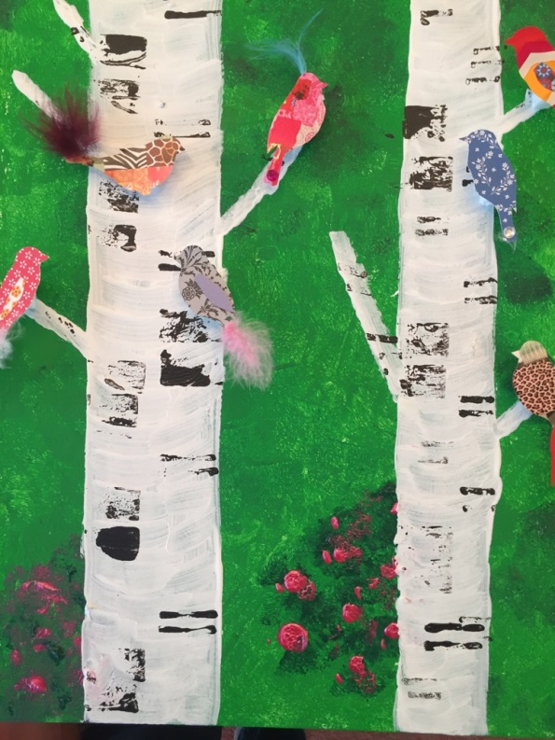

wir werden eine Schneeeule im Wald basteln, ein Hühnertreffen veranstalten, ein farbenprächtiges Tier aus Mosaiksteinen anfertigen, eine Vogelhochzeit im Birkenwald feiern und vieles mehr.

Kurs 1: Dienstag von 14:45-16:15 Uhr
oder
Kurs 2: Freitag von 14:45-16:15 Uhr

im Kinderatelier
Dienstag (8 Termine): 05.02.2019-09.04.2019, kein Kurs am 05.03. (Fasching) und am 19.03.
Freitag (8 Termine): 08.02.2019-05.04.2019, kein Kurs am 21.03.
Kosten 50,- € (incl. Material, bitte am 1. Kurstag mitbringen)
Mindestteilnehmer: 6 Schüler, (max. 15 Schüler)
Bitte zu allen Kurstagen Malerkittel o.ä. mitbringen

Ich freue mich auf euch,
Heidi Biemer

Anmeldung unter:
heibiemer@web.de

